**EXCELENTÍSSIMO SENHOR PRESIDENTE DA CAMARA MUNICIPAL DE SUMARÉ**

* 1. **INDICO**, ao Exmo. Senhor Prefeito Municipal, que determine ao departamento competente providências urgentes para reforma das guias na esquina da rua Rozendo Alves de Souza, com a rua Raimunda Maria Cipriano.
  2. Como se pode notar facilmente pela imagem abaixo, a estrutura está se deteriorando causando afundamento no asfalto e na calçada, cujo dono reclama a não possibilidade de reforma justamente pela falta de uma guia firme.
  3. 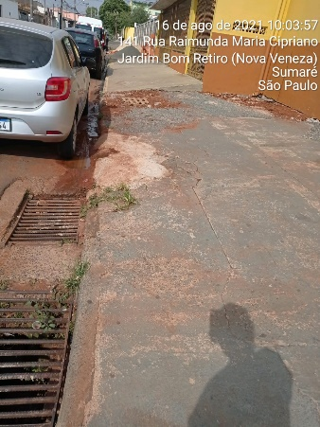
  4. A solicitação se faz necessária, visando segurança ao munícipe, o trafego de pedestres em segurança e o bom funcionamento da via pública

Sala das sessões, 24 de agosto de 2021.



**DIGÃO**

**VEREADOR**